Отчёт по лабораторной работе №7

НКНбд-01-21

Самигуллин Эмиль Артурович

Содержание

# Цель работы

* Изучение базовых возможностей Octave для построения графиков математических функций и параметрических кривых в декартовых и полярных координатах, а также в комплексной плоскости.
* Освоение методов построения графиков неявных функций и специальных функций, таких как гамма-функция и факториал.

# Ход работы

1. Построили параметрические графики $\begin{matrix}x & =r(t−\text{sin}t) \\ y & =r(1−\text{cos}t)\end{matrix}$. (рис. 1)

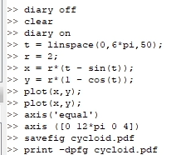

Рис. 1: $\begin{matrix}x & =r(t−\text{sin}t) \\ y & =r(1−\text{cos}t)\end{matrix}$

1. Используя полярные координаты $x=r\text{cos}(θ),y=r\text{sin}(θ)$, где $r=f(θ)$, построили графики. (рис. 2)

* 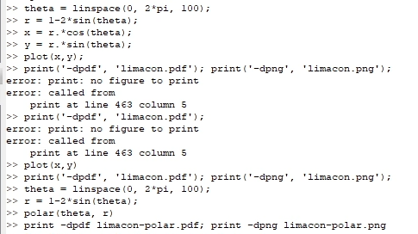
* Рис. 2: $x=r\text{cos}(θ),y=r\text{sin}(θ)$, где $r=f(θ)$

1. Построили графики неявной функции $f(x,y)=0$. (рис. 3, 4)

* 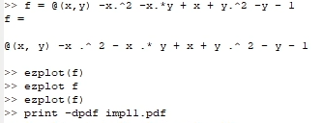
* Рис. 3: $f(x)=\frac{x+1}{2}±\sqrt{\frac{−3x^{2}+6x+1}{4}}$
* 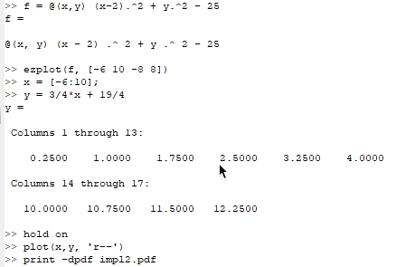
* Рис. 4: $(x−2)^{2}+y^{2}=25$

1. Построили графики для переменных $z_{1}=1+2i$ и $z_{2}=2−i3$ в комплексной плоскости. (рис. 5)

* 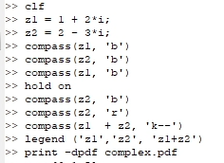
* Рис. 5: Графики для переменных $z_{1}=1+2i$ и $z_{2}=2−i3$

1. Построили графики для функций $Γ(x+1)$ и $n!$. (рис. 6, 7)

* 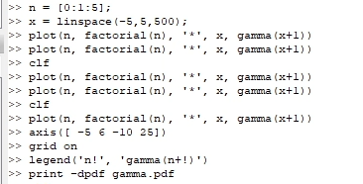
* Рис. 6: Построение функции
* 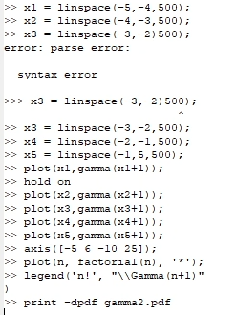
* Рис. 7: Построение с разбиением на отрезки

# Выводы

* В результате работы были изучены базовые возможности Octave для построения графиков математических функций и параметрических кривых в декартовых и полярных координатах, а также в комплексной плоскости.
* Были освоены методы построения графиков неявных функций и специальных функций, таких как гамма-функция и факториал.
* В ходе практики были построены различные графики, и это помогло лучше понять различные математические функции и их свойства.